UNIVERSIDAD AUTÓNOMA DEL ESTADO DE MÉXICO

FACULTAD DE MEDICINA

COORDINACIÓN DE INVESTIGACIÓN Y ESTUDIOS AVANZADOS DEPARTAMENTO DE ESTUDIOS AVANZADOS
COORDINACIÓN DE LA ESPECIALIDAD EN GINECOLOGÍA Y OBSTETRICIA DEPARTAMENTO DE EVALUACIÓN PROFESIONAL

T E S I S

“DETECCION TEMPRANA DE COMPLICACIONES MATERNAS MEDIANTE LA APLICACIÓN DE LA ESCALA MEOWS EN EL ISEM EN EL PERIODO DE 1 DE ENERO DEL 2015 AL 31 DE DICIEMBRE DEL 2015”

HOSPITAL MATERNO PERINATAL MONICA PRETELINI

QUE PARA OBTENER EL DIPLOMA DE POSGRADO EN LA ESPECIALIDAD DE GINECOLOGÍA Y OBSTETRICIA
PRESENTA:
M.C. EDNA MARGARITA CONTRERAS HERNANDEZ

DIRECTOR DE TESIS:
M. EN I.C. JAVIER EDMUNDO HERRERA VILLALOBOS REVISORES DE TESIS:
E. EN M.C.O. MARIA DE JESÚS ANGELES VÁZQUEZ DR. EN C.S. VICTOR MANUEL ELIZALDE VALDES
E. EN M.M.F. EVERARDO IBARRA ESTRADA

TOLUCA, ESTADO DE MÉXICO, 2017.

“DETECCIÓN TEMPRANA DE COMPLICACIONES MATERNAS MEDIANTE LA APLICACIÓN DE LA ESCALA MEOWS EN EL ISEM EN EL PERIODO DE ENERO 2015 A DICIEMBRE DEL 2015”

AGRADECIMIENTOS

Sin duda a nuestro padre celestial por ser mi guía y fuerza en momentos difíciles, a mi hermano Emmanuel que me inspira a ser mejor persona. Agradezco también a mis padres Iván Job y Margarita, por darme siempre el amor, consejos y ánimos de seguir en esta noble profesión que es la medicina.

Al Dr. Javier Edmundo Herrera Villalobos por su gran apoyo, enseñanza y sobre todo paciencia para realizar este trabajo. Agradezco también a todos los médicos y pacientes del Hospital Materno Perinatal “Mónica Pretelini Sáenz” que me acompañaron y brindaron su enseñanza en mi periodo de formación.

 |  | ÍNDICE
I | RESUMEN | …………………. | …………………. | …………………. | 1
II | MARCO TEÓRICO | …………………. | …………………. | …………………. | 3
III | PLANTEAMIENTO DEL PROBLEMA Y PREGUNTA DE INVESTIGACIÓN …………… |  |  |  | 20
IV | JUSTIFICACIONES | …………………. | …………………. | …………………. | 21
V | OBJETIVOS | …………………. | …………………. | …………………. | 22
VI | MÉTODOS | …………………. | …………………. | …………………. | 23
 | DISEÑO DE ESTUDIO | …………………. | …………………. | …………………. | 23
 | UNIVERSO DE TRABAJO Y  MUESTRA | …………………. | …………………. | …………………. | 23
 | CRITERIOS DE INCLUSIÓN, EXCLUSIÓN Y ELIMINACIÓN |  |  | …………………. | 24
 | INSTRUMENTO DE  INVESTIGACIÓN | …………………. | …………………. | …………………. | 25
 | DESARROLLO DEL PROYECTO | …………………. | …………………. | …………………. | 25
 | LIMITE DE ESPACIO | …………………. | …………………. | …………………. | 25
 | LIMITE DE TIEMPO | …………………. | …………………. | …………………. | 25
 | DISEÑO DE ANÁLISIS  ESTADÍSTICO | …………………. | …………………. | …………………. | 26
 | OPERACIONALIZACIÓN DE VARIABLES |  | …………………. | …………………. | 26
VII | IMPLICACIONES ÉTICAS | …………………. | …………………. | …………………. | 29
VIII | RESULTADOS | …………………. | …………………. | …………………. | 31
IX | DISCUSIÓN | …………………. | …………………. | …………………. | 40
X | CONCLUSIONES | …………………. | …………………. | …………………. | 43
XI | RECOMENDACIONES | …………………. | …………………. | …………………. | 44
XII | REFERENCIAS BIBLIOGRÁFICAS | …………………. | …………………. | …………………. | 45
XIII | ANEXOS | …………………. | …………………. | …………………. | 48

RESUMEN

La mortalidad materna en México, es un importante indicador de desarrollo para un país y continúa siendo un reto para todas nuestras instituciones de salud. Es necesario encontrar estrategias fáciles de implementar en cada uno de los niveles de salud, que nos generen focos preventivos para lograr detectar oportunamente a estas pacientes con riesgo de muerte y que requieran monitorizaciones estrechas y manejos más específicos.
Objetivo. Identificación oportuna mediante la escala MEOWS, de las complicaciones maternas en pacientes que ingresaron al Hospital Materno Perinatal “Mónica Pretelini Sáenz”.
Metodología. Es un estudio descriptivo, observacional, transversal y retrospectivo, donde se analizaron 153 expedientes, en los cuales se activó Código MATER del 1 de Enero del 2015 al 31 de Diciembre del 2015.
Resultados. El MEWS es una herramienta simple y fácil utilizar. Detectando el 82% de las mujeres 6 horas antes de presentar el evento adverso y/o activación del código MATER, con una puntuación igual o mayor a 4 puntos. Y solo el 14% a las 12 horas antes de las pacientes presentaron eventos adversos.
Conclusiones. El Sistema de Alerta Temprana Modificado para Obstetricia, es una herramienta simple y fácil de utilizar. Se requieren ensayos multicéntricos que utilicen una puntuación estandarizada con grupos de pacientes homogéneos, con muestras de población más grandes, así como periodos de estudios más largos. En general, el empleo de MEOWS, mejora el registro y la frecuencia de la monitorización, sirve como un soporte en la detección y comunicación de inestabilidad clínica de la paciente, mejorando la seguridad clínica.
Palabras clave. Muerte materna, código MATER, MEOWS, ERA.

SUMMARY

Maternal mortality in Mexico is an important development indicator for a country and continues to be a challenge for all our health institutions. It is necessary to find strategies that are easy to implement at each of the health levels, that generate preventive foci in order to detect in a timely manner these patients at risk of death and that require close monitoring and more specific management.
Objective. Timely identification by the MEOWS scale of maternal complications in patients who entered the Maternal Perinatal Hospital "Mónica Pretelini Saenz".
Methodology. It is a descriptive, observational, transversal and retrospective study, where 153 records were analyzed, in which MATER Code was activated from January 1, 2015 to December 31, 2015.
Results. The MEWS is a simple and easy to use tool. Detecting 82% of women 6 hours before presenting the adverse event and / or activation of the MATER code, with a score equal to or greater than 4 points. And only 14% at 12 hours before the patients presented adverse events.
Conclusions. The Modified Early Warning System for Obstetrics is a simple and easy to use tool. Multicenter trials using a standardized score with homogeneous patient groups, larger population samples, and longer study periods are required. In general, the use of MEOWS improves the recording and the frequency of the monitoring, serves as a support in the detection and communication of clinical instability of the patient, improving clinical safety.
Keywords. Maternal death, code MATER, MEOWS, ERA.

MARCO TEÓRICO
DEFINICIÓN
Se entiende por Muerte Materna la defunción de una mujer mientras permanece embarazada o dentro de los 42 días siguientes a la terminación de la gestación, independientemente de la duración o el sitio del embarazo, debido a cualquier causa relacionada con el embarazo, agravada por el mismo o como resultado de su atención, pero no por causas accidentales o incidentales (OMS 1997).1 La definición comprende
a todas las defunciones maternas, incluye sin importar la forma de terminación de la gestación: vivo o mortinato, aborto inducido o espontáneo y al embarazo ectópico (Conf Enq Mat Child Health 2002). Las muertes maternas pueden ser directas o indirectas. (cuadro 1 y 2).

Muertes maternas directas son las que resultan de complicaciones obstétricas durante el embarazo, trabajo de parto o puerperio, producto de intervenciones, de omisiones, de tratamiento incorrecto, o de una cadena de acontecimientos originada en cualquiera de las circunstancias mencionadas (WHO 1999, Dirección de Estadísticas del Ministerio de Salud 2010).

Muertes maternas indirectas son las que resultan de una enfermedad preexistente al embarazo o de una afección que evoluciona durante el mismo, no debida a causas obstétricas directas, pero sí agravadas por los efectos fisiológicos que el embarazo impone sobre el organismo materno (WHO 1999, Dirección de Estadísticas 2010). 2

Aproximadamente un 1,6% (4700) de las muertes maternas mundiales son muertes maternas indirectas relacionadas con el SIDA. En el África subsahariana la cifra estimada asciende al 2,0%, lo cual significa que la RMM indirecta relacionada con el SIDA es de 11 muertes por 100 000 nacidos vivos. En 2015 son cinco los países en los que las muertes maternas indirectas relacionadas con el SIDA son iguales o superiores al 10%: Sudáfrica (32%), Swazilandia (19%), Botswana (18%), Lesotho (13%) y
Mozambique (11%). (OMS 2015). 1,2

La razón de mortalidad materna (RMM; muertes maternas por 100 000 recién nacidos vivos) mundial disminuyó cerca de un 44% en los últimos 25 años: de una RMM de 385 por 100 000 nacidos vivos (intervalo de incertidumbre del 80% [II80] 2 : 359 a 427) en
1990 a una RMM de 216 por 100 000 nacidos vivos (II80: 206 to 249) en 2015. El número anual de muertes maternas disminuyó en un 43%, de aproximadamente 532 000 (II80: 496 000 a 590 000) en 1990 a una cifra estimada de 303 000 (II80: 291 000 a 349 000) en 2015. El riesgo de muerte relacionada con la maternidad a lo largo de la vida (es decir, la probabilidad de que una mujer de 15 años acabe muriendo por una causa materna) es de 1 en 4900 en los países desarrollados y de 1 en 180 en los países en desarrollo. En los países clasificados como estados frágiles el riesgo es de 1 por 54, lo cual demuestra las consecuencias de la descomposición de los sistemas de
salud. 1
Razón anual de mortalidad materna = Número de defunciones durante un año x 10.000
Número de nacidos vivos en el mismo año
La razón de mortalidad materna ratio en los países en desarrollo en 2015 es de 239 por 100 000 nacidos vivos, mientras que en los países desarrollados es tan solo de 12 por 100 000. La mortalidad materna es uno de los indicadores más sensibles del desarrollo de una nación. En nuestro país persiste como un grave problema sanitario y constituye un reto para el sistema de Salud Pública. 3

Según las cifras de la Organización Mundial de la Salud (OMS), en el año 2015, murieron alrededor de 303 mil mujeres en el mundo por complicaciones del embarazo, parto o puerperio. La mayor parte de esas muertes, se presentó en países con bajos ingresos económicos y la mayoría de estas defunciones pudieron haberse evitado. 1-2

Al año 2000, los Estados Miembros de las Naciones Unidas se comprometieron a trabajar para lograr una serie de Objetivos de Desarrollo del Milenio (ODM), entre los que estaba la meta de reducir la muerte materna en un 75%, para 2015, la razón de mortalidad materna (RMM; muertes maternas por 100 000 recién nacidos vivos) de 1990. Esta meta (ODM 5A) y la de lograr el acceso universal a la salud reproductiva (ODM 5B) eran las dos metas del ODM 5, consistente en mejorar la salud materna.

En los últimos 5 años hasta la finalización de los ODM se establecieron varias iniciativas para reactivar los esfuerzos por reducir la mortalidad materna. Entre ellas se encuentran la Estrategia Mundial del Secretario General de las Naciones Unidas para la Salud de la Mujer y el Niño, que movilizó los esfuerzos por lograr los ODM 4 (mejorar la salud del niño) y 5, y la Comisión de alto nivel sobre información y rendición de cuentas, que fomentó «la presentación de informes, la supervisión y la rendición de cuentas a nivel mundial respecto de la salud de la mujer y el niño». Ahora, aprovechando el impulso generado por el ODM 5, los Objetivos de Desarrollo Sostenible (ODS) establecen una nueva agenda para la salud materna, destinada a
acabar con la mortalidad materna prevenible; la meta 3.1 del ODS 3 consiste en reducir la RMM mundial a menos de 70 por 100 000 nacidos vivos para 2030. 5
El Observatorio de Mortalidad Materna en México (OMM) tiene entre sus mandatos, crear un sistema de indicadores que facilite el análisis, la evaluación, el monitoreo y la vigilancia sistemática de procesos y resultados de políticas, estrategias, programas y servicios encaminados a reducir la mortalidad materna (MM), así como contar con los mecanismos necesarios para garantizar el acceso a información confiable, oportuna y periódica que haga posible su uso para el análisis y la prevención de las muertes
maternas en México. 6

Es así como la Norma Oficial Mexicana NOM 007-SSA2-2016, Para la atención de la mujer en el embarazo, parto y puerperio y de la persona recién nacida, aprobó modificaciones en la norma descrita inicialmente en el año de 1995, en base a que la ciencia médica, a nivel nacional e internacional, ha desarrollado importantes avances en materia de investigación científica que permiten establecer mejores prácticas médicas, servicios para la atención de la mujer durante el embarazo, parto y puerperio, así como la atención de la persona recién nacida, especialmente, en cuanto a los cuidados prenatales, atención oportuna y de calidad durante el parto. La mayoría de los daños obstétricos y los riesgos para la salud de la madre y la persona recién nacida pueden ser prevenidos, detectados y tratados con éxito mediante la aplicación de procedimientos para la atención, entre los que destacan, el uso del enfoque de riesgo, la realización de actividades eminentemente preventivas y la eliminación o

racionalización de algunas prácticas generalizadas que llevadas a cabo en forma rutinaria y sin indicaciones generan riesgos innecesarios. Por lo tanto, las acciones incluidas en esta Norma, tienden a favorecer el desarrollo fisiológico de cada una de las etapas del embarazo y a prevenir la aparición de complicaciones. 7

El Plan Sectorial de Salud 2013-2018, destaca los logros sustantivos en diversos indicadores, como el aumento en la esperanza de vida y la disminución de la mortalidad infantil en el país. Sin embargo, queda pendiente avanzar en algunos indicadores clave de salud. Por ejemplo, la mortalidad materna que se redujo a menos de la mitad entre 1990 y 2011 (al pasar de 89 a 43 defunciones de mujeres por cada 100,000 nacidos vivos). No obstante, este indicador se encontró lejos de alcanzar la meta de 22 defunciones propuesta para el 2015, como parte de los Objetivos de Desarrollo del Milenio que fueron pactados con los países miembros de la Organización de las Naciones Unidas (ONU), para alcanzar una mejor calidad de vida de la población, razón por la cual el Plan Sectorial de Salud 2013-2018, contempla estrategias y líneas de acción específicas para atender esta situación prioritaria. En su fracción 5.1.11 menciona: “La atención a la mujer durante el embarazo, parto y puerperio y a la persona recién nacida debe ser proporcionada con calidad y respeto de sus derechos humanos, principalmente a su dignidad y cultura, facilitando, en la medida de lo posible, apoyo psicológico durante su evolución. Todas las instituciones de salud deben capacitar a las licenciadas en enfermería obstétrica, parteras técnicas y parteras tradicionales para identificar complicaciones del embarazo, parto y puerperio; así como, proveer facilidades para la referencia y acompañamiento oportuno de la embarazada a los establecimientos para la atención médica, en su caso.” En la fracción
    - hace referencia a la importancia de que en los establecimientos para la atención médica, se debe disponer de la capacidad para detectar, registrar, asignar y manejar oportunamente el riesgo reproductivo, obstétrico y perinatal para cada embarazo, el cual debe servir para planear y aplicar un plan de vigilancia y manejo de forma individual y con la intervención de los especialistas acordes a cada situación, deben

también garantizar la prestación de servicios de salud oportunos, con calidad y seguridad durante el embarazo, parto y puerperio, así como durante la atención de urgencias obstétricas. 7
La Numeralia 2014 brinda una mirada rápida de la información más relevante de las defunciones maternas ocurridas y registradas durante 2014 en el país, con el objetivo de resaltar aquellos aspectos particulares en el comportamiento de la Muerte Materna
de acuerdo con la entidad de residencia habitual, la condición de aseguramiento en salud de la mujer y el lugar de ocurrencia de la defunción. 3
En México en el año 2014 ocurrieron 872 muertes maternas (2.3 muertes por día). El 71% de estas defunciones se concentraron básicamente en 12 entidades federativas: Estado de México (11%). Chiapas (9%). Veracruz (7%). Ciudad de México (6%).
Jalisco (6%). Puebla (5%). Michoacán (5%). Guerrero (5%). Chihuahua (4%). Oaxaca
(4%). Hidalgo (4%) y Guanajuato (4%). 3,4
DEFUNCIONES POR ENTIDAD FEDERATIVA 2014
GUANAJUATO
HIDALGO OAXACA CHIHUAHUA GUERRERO MICHOACAN
PUEBLA JALISCO
CIUDAD DE MÉXICO
VERACRUZ CHIAPAS
ESTADO DE MÉXICO
0%
2%
4%
6%
8%
10%
12%
14%
MÉXICO. DEFUNCIONES MATERNAS, NACIDOS VIVOS, CERTIFICADOS Y RMM, SEGÚN ENTIDAD DE RESIDENCIA HABITUAL DE LA MUJER, 2014, NACIMIENTOS DEL SINAC/SSA
De estas 872 muertes maternas, 99 de ellas (11%) pertenecen al Estado de México, RMM 33.9/100,000. 4

Hay numerosas causas directas e indirectas de muerte durante el embarazo, el parto y el puerperio. A nivel mundial, aproximadamente un 80% de las muertes maternas son debidas a causas directas. Las cuatro causas principales son las hemorragias intensas (generalmente puerperales), las infecciones (septicemia en la mayoría de los casos), los trastornos hipertensivos del embarazo (generalmente la eclampsia) y el parto obstruido. Las complicaciones del aborto peligroso son la causa de un 13% de esas muertes. Entre las causas indirectas (20%) se encuentran enfermedades que complican el embarazo o son agravadas por él, como el paludismo, la anemia, el VIH/SIDA o las enfermedades cardiovasculares.

Las principales causas de muerte materna, en orden de presentación, en el año 2014 en México fueron4:

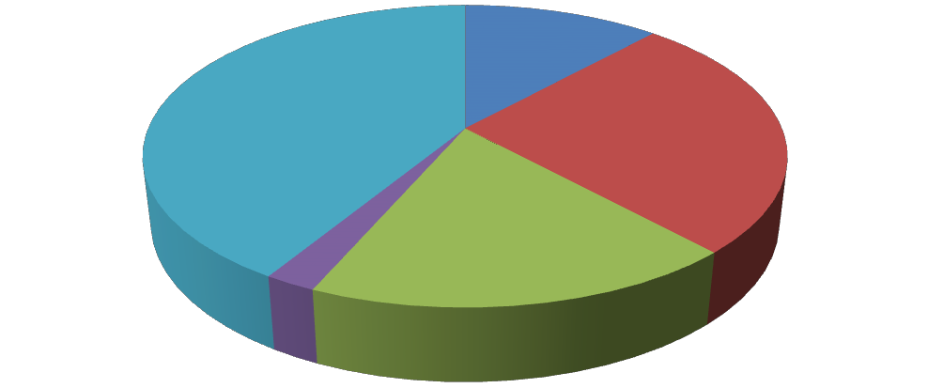 ABORTO 12%

OTRAS
41%
ENF. HIPERTENSIVAS 26%

HEMORRRAGIAS 19%

SEPSIS 2%

México. Principales causas de muerte, 2014. SINAC/SSA. 4
Tomando en cuenta estos antecedentes, el Plan Nacional de desarrollo 2013-2018, El programa Sectorial de Salud y el Programa de Acción Especifico de Salud Materna y Perinatal consideran en sus objetivos y estrategias asegurar el acceso a los servicios de salud, garantizar el acceso efectivo a servicios de salud de calidad, para fortalecer la atención oportuna y de calidad en emergencias obstétricas considerando redes efectivas interinstitucionales de servicios.5-6

Para cumplir los objetivos se han realizado en diferentes instituciones públicas y privadas lineamientos los cuales tienen como objetivo proporcionar una atención inmediata por equipos multidisciplinarios de alta competitividad, en caso de presentarse alguna emergencia obstétrica. 7

Además, se han desarrollado estrategias asistenciales de enseñanza e investigación, algunas de ellas con resultados contundentes en la disminución de la mortalidad materna hospitalaria, dentro de estas estrategias la creación de unidades especializadas en Cuidados Críticos Obstétricos e implementación de protocolos de respuesta inmediata. Esta estrategia asistencial, inicialmente fue desarrollada en el Hospital de Ginecología y Obstetricia del Sistema para el Desarrollo Integral de la Familia del Estado de México (DIFEM), y que posteriormente cambió de nombre a Instituto Materno Infantil del Estado de México. A partir del 2007 esta estrategia fue adoptada en el Hospital Perinatal del Instituto de Salud del Estado de México (ISEM). (Estrategias para reducir la mortalidad materna Hospitalaria en el Estado de México)

Considerando que el embarazo y el trabajo de parto son eventos fisiológicos normales, el observar los signos vitales es parte integral de la atención. Hay una posibilidad de que cualquier mujer gestante o posparto presente riesgo de deterioro fisiológico, y el mismo no siempre se puede predecir. Existe evidencia de que hay pobre reconocimiento de deterioro de la condición materna y la detección temprana de la enfermedad grave en las madres, continúa siendo un desafío para todos los profesionales involucrados en su cuidado. El registro y documentación regular de signos vitales ayudarán al reconocimiento temprano de cualquier cambio en la condición de una mujer, y proveerá a tiempo el tratamiento necesario según sea el caso. El sistema de puntuación de alerta temprana de morbilidad materna utilizado en algunas partes de América Latina (Score MAMÁ) fue desarrollado con el objetivo de clasificar la gravedad de las pacientes y precisar la acción necesaria y oportuna para la correcta toma de decisiones, mediante el uso de una herramienta objetiva.

Para la elaboración de esta herramienta se consideraron los cambios fisiológicos dados durante el embarazo (Tejada, 2007),y se utilizó el Score MEOWS (Modified Early Obstetric Warning Score)(Albright, 2014) validada para patología múltiple, misma que se adaptó para el área obstétrica y fue consolidada bajo la opinión de profesionales con experiencia en el área. 8

La detección temprana de la enfermedad en pacientes obstétricas es un gran reto. Este deterioro se presenta por lo regular entre las 6 y 8 horas previas a la parada cardiorrespiratoria, pero las señales de advertencia de deterioro clínico no se detectaron.

Se ha descrito que hasta un 84 % de las pacientes obstétricas hospitalizadas que desarrollan colapso materno presentaba signos de deterioro en las 8 horas previas al paro cardio-respiratorio8. De esta manera, el manejo adecuado de las entidades que conducen al colapso materno es primordial, así como la existencia de criterios de activación de los sistemas de alarma y el apoyo de equipos de respuesta rápida en obstetricia. 9

Actualmente se dispone del Sistema de Alerta Temprana Modificado para Obstetricia (Modified Early Obstetric Warning System - MEOWS), herramienta que permite detectar precozmente gestantes con deterioro de parámetros fisiológicos y disfunción orgánica que podrían desarrollar colapso materno, con el fin de manejarlas de manera oportuna y en los sitios adecuados, tales como: las unidades de cuidados especiales, alta dependencia obstétrica o cuidados intensivos.10 Dicho sistema es actualmente recomendado por el Consenso Colombiano para la definición de los criterios de ingreso a unidades de cuidados intensivos en la paciente embarazada críticamente enferma .11

En el año 2010, se publica el International Consensus on Cardiopulmonary Resuscitation and Emergency Cardiovascular Care Science With Treatment Recommendations, que enuncia los cambios más recientes en reanimación cardiopulmonar; a su vez, se presentan las recomendaciones para grupos especiales,

10

incluyendo la paciente obstétrica .12 Estas recomendaciones han sido adoptadas por los grupos especializados en reanimación y medicina de emergencias en todo el mundo. 13

En el 2014 se publica el Consenso de la Sociedad de Anestesia Obstétrica y Perinatología (SOAP) que adopta estas recomendaciones y las complementa con nuevas recomendaciones de estudios realizados luego del 2010. 14 Recientemente se publicaron los resultados del análisis de Paro Cardio Respiratorio en gestantes
hospitalizadas en los Estados Unidos reportando un episodio de PCR por cada 12.000 hospitalizaciones para atención del parto y una sobrevida al alta hospitalaria del 58,9
%, la más alta reportada hasta ahora en esta población. Estos resultados probablemente son atribuibles a mejores competencias, infraestructura y adherencia a los protocolos de manejo del PCR en la gestante. 14

Es muy importante que los profesionales de la salud involucrados en el manejo de gestantes (obstetras, enfermeras, médicos generales y de emergencias, anestesiólogos, intensivistas, entre otros) conozcan los principios fundamentales y más actualizados en el manejo del Paro Cardio-Respiratorio en estas pacientes, entiendan que su tratamiento debe ser abordado de manera interdisciplinaria y que deben prepararse en escenarios de simulación para el personal de salud que labora en salas
de trabajo de parto así como en salas de cirugía con el fin de obtener competencias técnicas y no técnicas orientadas a mejorar los desenlaces en el binomio madre-hijo. 14

Un informe del Reino Unido encontró que las tres razones más comunes de mortalidad potencialmente evitable, en hospitales del mismo lugar, se enumeraron el mal manejo de deterioro (35%), la falta de prevención (26%) y la comprobación deficiente de supervisión (10%), donde se incluye la monitorización de los signos vitales. El deterioro de la condición del paciente puede ocurrir posiblemente en el período durante el cual los signos vitales no se miden, generalmente y en teoría, parece ser suficiente tiempo para realizar intervenciones que puedan alterar la trayectoria de deterioro.

Los hallazgos de estas investigaciones sugieren que el número de eventos adversos prevenibles que se producen en los hospitales, sobre todo en unidades generales donde el paciente está menos vigilado (en comparación a unidades especializadas como quirófanos y la UCI), podría ser reducido si el deterioro de los pacientes fuera identificado a tiempo. Cabe resaltar que, un evento adverso prevenible es el mal resultado de la atención, que puede ser prevenido con el estado de conocimiento. En el Reino Unido se ha implementado la escala modificada para detección temprana, mejorando la atención de las pacientes obstétricas. La tasa de muerte materna en Reino Unido disminuyó a 12 muertes por 100,000 nacimientos en el 2010. Ridge y et al, en un país africano en Ghana donde se atienden aproximadamente 9,000 nacimientos con 45 muertes maternas en el año 2014, en donde no se cuenta con un sistema de
puntuación temprana, con la implementación de sistema de detección (ERIO), equipo de respuesta inmediata tiene el potencial de disminuir resultados adversos. 16

En este estudio retrospectivo donde se analizaron las muertes maternas en el año 2014, para determinar sin una escala o sistema de alerta temprana podría ser aplicable en un entorno de recursos bajo. Se tomaron en cuenta signos vitales graves en el departamento de obstetricia y anestesiología. Presión Arterial Sistémica > 200 o < 80 mmHg, Frecuencia Cardiaca > 140 x´, saturación por oximetría de pulso <90%, Frecuencia respiratoria > 40 lpm y alteraciones en el estado de alerta. Encontrando que de las 45 muertes maternas, 37 expedientes (82.2%) tenían algún rango dentro de los parámetros severos, estando presentes 40 horas previas de la muerte y el 100% de los expedientes tenían malos reportes. Por lo que en la mayoría de las muertes maternas se presentan signos vitales graves, por lo que una intervención tardía, retraso e incluso ausencia de intervención condujeron a un mal resultado. Siendo una de las causas de morbilidad y mortalidad materna la hemorragia obstétrica, se ha observado en el Reino Unido que el monitoreo con una escala de todas las mujeres, posterior a cesárea, por lo menos 24 horas después del nacimiento, puntajes anormales de esta escala MEOWS se deben investigar y actuar sin demora.

Las mujeres que se saben con riesgo de hemorragia grave: placenta previa, placenta acreta, deben ser atendidas en centros hospitalarios que cuenten con Unidad de Cuidados Intensivos, radiología intervencionista.

La NICE desarrolló una guía para el manejo del paciente agudo para reconocer y responder al deterioro. En ella propone un esquema de valoración y respuesta. Recomienda el uso de sistemas agregados ponderados (como el MEWS) para la monitorización fisiológica, cuya frecuencia debe ser como mínimo de cada 12 horas, incrementando si es detectada alguna anormalidad fisiológica. Esta guía orienta sobre las acciones a emprender según el nivel de gravedad del paciente (el algoritmo). También define un número mínimo de parámetros fisiológicos que deberían ser integrados (FR, FC, TAS, SatO2, Tª, nivel de consciencia), como parte de la valoración inicial y de la monitorización rutinaria, y delimita otros parámetros que deberían ser considerados en circunstancias específicas (diuresis, dolor, y análisis bioquímicos). Asimismo, recomienda que los límites de disparo deberían ser establecidos localmente y que deben ser revisados regularmente para optimizar la sensibilidad y especificidad. La estructura y organización del MEWS, responde a las recomendaciones de la NICE,
para el adecuado manejo de todo paciente agudo hospitalizado. 18

El uso del Score no exige el manejo en cuidados críticos o definir el tratamiento, pero es una herramienta para ayudar a la identificación precoz y el manejo en la mujer en deterioro. Sin embargo ninguna herramienta puede reemplazar el examen físico de una mujer y la evaluación clínica de su condición. En algunos casos donde se presenta el colapso materno, se puede presentar sin previo aviso, aunque puede haber factores de riesgo existente que hacen que esto sea más probable. A menudo existen datos clínicos que preceden al colapso. En los últimos informes de Saving Mothers Lives, se identificó atención deficiente, donde los signos y síntomas no fueron reconocidos y por tanto actuar en su consecuencia tardía.

En ambos informes se recomienda que un sistema nacional de advertencia de puntuación obstétrica precoz debe ser introducido y utilizado, para todas las mujeres obstétricas, incluyendo los que están siendo atendidos fuera del entorno obstétrico. 17,18

El uso de una puntuación de alerta temprana también es apoyado por el NICE CG 50:2007. En muchos hospitales de maternidad han desarrollado sistemas para identificar pacientes graves. 18

El sistema Modified Early Warning Score (MEWS) fue denominado como tal por Subbe et al 45 en el año 2001, aunque previamente Stenhouse et al 47 había descrito en su estudio una modificación del EWSs más básico. Las variables que originalmente se incluyeron en el sistema fueron 5: la presión arterial sistólica (PAS), la frecuencia cardiaca (FC), la temperatura (Tª), la frecuencia respiratoria (FR) y el nivel de conciencia valorado mediante la puntuación AVDI (A para “alerta”, V de “reacciona a los estímulos verbales”, D para "reacciona ante el dolor', I de "inconsciente”).

Algunas instituciones han realizado modificaciones en el algoritmo de respuesta de la puntuación, según los estudios consultados, algunas añadiendo variables y modificando los puntos de cohorte y otras relacionando los resultados con colores de activación. Existe una variabilidad significativa en los sistemas MEWS en relación con el número de parámetros fisiológicos monitorizados y puntos de cohorte para los parámetros. En la actualidad, la escala está calibrada para diferentes poblaciones, pacientes adultos, de obstetricia (MEOWS), neonatología y pediatría. En la literatura, encontramos la escala aplicada en los servicios de urgencias, las áreas generales,
tanto médicas como quirúrgicas y en la UCI, entre otros. 19,20,21

La escala se puede aplicar tanto de manera manual, realizando el cálculo de la puntuación mediante gráficas en papel, o de manera automática utilizando un programa informático.

El cálculo manual, con o sin calculadora es el método más extendido ya que implica menos costos. Sin embargo, algunos estudios sugieren que el cálculo automático disminuye errores que podrían derivar en una activación no indicada del equipo de respuesta rápida y en una mejora en el registro de los signos vitales. En uno de los estudios se halló que del 43% de mediciones completas de los signos vitales solo el 14% de ellas fueron correctamente registradas en las gráficas manuales. La NICE desarrolló una guía para el manejo del paciente agudo para reconocer y responder al deterioro. En ella propone un esquema de valoración y respuesta en el cual se apoyan los equipos de respuesta. Recomienda el uso de tablas de múltiples parámetros o sistemas agregados ponderados (como el MEOWS) para la monitorización fisiológica, cuya
frecuencia debe ser como mínimo de cada 12 horas, incrementando si es detectada alguna anormalidad fisiológica. Esta guía orienta sobre las acciones a emprender según el nivel de gravedad del paciente. También define un número mínimo de parámetros fisiológicos que deberían ser integrados (FR, FC, TAS, SatO2, Tª, nivel de consciencia), como parte de la valoración inicial y de la monitorización rutinaria, y delimita otros parámetros que deberían ser considerados en circunstancias específicas (diuresis, dolor, y análisis bioquímicos). Asimismo, recomienda que los límites de disparo deberían ser establecidos localmente y que deben ser revisados regularmente para optimizar la sensibilidad y especificidad de estas tablas. La estructura y organización del MEOWS, responde a las
recomendaciones de la NICE, para el adecuado manejo de todo paciente agudo hospitalizado. 27
La escala MEOWS incluye las siguientes variables 19:
- Temperatura (°C)
- Presión Arterial Sistólica (PAS mmHg)
- Presión Arterial Diastólica (PAD mmhg)
- Frecuencia Cardiaca (FC x´)
- Frecuencia Respiratoria (FR x´)
- Estado de Consciencia (escala AVDI)

      - Alerta – Alerta y Consciente
V. Voz – Responde a la voz
D. Dolor – Responde al dolor
- No responde – No hay respuesta a la voz o dolor

De todas las variables, la frecuencia respiratoria es el indicador más sensible. Los cambios durante el embarazo, parto y puerperio pueden incluir el aumento de la frecuencia cardiaca de 15 a 20 latidos por minuto, disminución de la presión arterial hasta 10 mmHg y un aumento de la frecuencia respiratoria de 2 respiraciones por minuto. En el embarazo normal el corazón y la circulación presentan adaptaciones fisiológicas importantes, sobre todo durante las primeras ocho semanas de la gestación. El gasto cardíaco (GC) se incrementa en cifras de hasta un 50 % del valor de una no gestante, los cambios en las primeras semanas son atribuidos a una elevación de la frecuencia cardíaca, la cual puede alcanzar un 15 % a 25 % por arriba de una no embarazada. Otra variable hemodinámica que influye en el GC, es el volumen latido (VL) el cual se eleva hasta en un 25 % a 30 % al final de la gestación y por último un descenso en la resistencia vascular sistémica de un 20 % (disminuyendo la pos carga), así como la disminución en la presión coloido-osmótica completan las modificaciones hemodinámicas más resaltantes. Otros parámetros como volumen sistólico final del ventrículo izquierdo (LVESV), presión venosa central (PVC), presión diastólica de la arteria pulmonar (PADP) y presión capilar de la “cuña” pulmonar (PCWP) no muestran cambios, pero sí hay incrementos tanto en la fracción de eyección (FE) como en el volumen diastólico final del ventrículo izquierdo (LVEDV). El GC también se modifica por la postura materna, en etapas avanzadas del embarazo es mucho mayor en la embarazada en decúbito lateral; en esta posición el útero crecido no limita el retorno venoso. La elevación progresiva del diafragma rota y desplaza el corazón hacia arriba y a la izquierda, observándose un aumento de la silueta cardíaca en las radiografías; más aún las embarazadas tienen algún grado de derrame pericárdico benigno que pudiera presentarse como cardiomegalia.

Cambios electrocardiográficos observados en una embarazada son: desviación del eje cardíaco hacia la izquierda, acortamiento del PR, depresión del segmento ST, así como alteraciones en la onda T. Hay mayor disposición a las arritmias supra ventriculares, por incremento de las cuatro cámaras cardíacas así como por efecto de la progesterona. En la ecocardiografía puede encontrarse una hipertrofia del ventrículo izquierdo hasta de un 50 %, debido a crecimiento excéntrico por sobrecarga de volumen. Así también el sistema renal sufre numerosos cambios, el tamaño del riñón aumenta ligeramente, se precia un aumento de la longitud de 1 a 1,5 cm, existe además dilatación de pelvis, cálices y uréteres (que simulan hidronefrosis). Durante la gravidez, el flujo sanguíneo renal (FSR) y la tasa de filtración glomerular (TFG) se incrementan en un 50 % - 60 %, la reabsorción de agua y electrólitos también están elevados, consecuentemente el balance hídrico y electrólitos se mantienen normales. Debido a todos estos cambios, la interpretación de las pruebas de funcionalismo renal también varían, la creatinina y el nitrógeno ureico séricos disminuyen, de esta forma, una creatinina sérica mayor a 0,9 es sospechosa de enfermedad renal subyacente, igualmente la depuración de creatinina es 30 % mayor a valores fuera del embarazo y cualquier valor inferior a 137 mL/min debe ser cuidadosamente investigado. A partir de la octava semana de la gestación aparecen cambios en casi todas las capacidades, volúmenes y ventilaciones pulmonares, los cuales obedecen principalmente a cambios anatómicos, mecánicos y hormonales. La inspiración en la embarazada es casi totalmente atribuida al movimiento del diafragma, ya que la caja torácica tiene disminuida su movilidad. Otros parámetros como volumen espiratorio forzado al primer minuto (FEV1), la relación del FEV1 con la capacidad vital forzada (FVC), y capacidad de cierre (CC) no muestra cambios. Una dilatación de la gran vía aérea es normal durante el embarazo, disminuyendo en un 50 % la resistencia pulmonar, esto se debe a un efecto directo de la progesterona y a su incremento en la actividad beta-adrenérgica, también a otras hormonas como la cortisona y relaxina. Los volúmenes y capacidades pulmonares muestran modificaciones interesantes, si bien la frecuencia respiratoria se altera muy poco durante el embarazo normal, sin embargo, el volumen corriente (VC),

la ventilación minuto (VM), ventilación alveolar (VA) y el consumo de oxígeno, son algunos de los parámetros que aumentan considerablemente a medida que avanza la gestación. Un descenso en los valores de la PaCO2 hasta alcanzar 30 mmHg, son evidenciados a partir de las 12 semanas de gestación, permaneciendo en esas cifras hasta el final del embarazo, para algunos esto ha sido denominado como disnea fisiológica, (por el esfuerzo respiratorio) producido en gran parte por efecto de la progesterona y en menor proporción por los estrógenos. La PaO2 se incrementa de manera brusca durante el primer trimestre a 107 mmHg, para luego descender progresivamente hasta 103 mmHg en el último trimestre. Un descenso en el bicarbonato sérico que alcanza a 20 mEq/L por incremento en la excreción renal,
modifican ligeramente los valores de pH en 0,02 a 0,06, lo cual es interpretado como una compensación metabólica a una alcalosis respiratoria. 26

La mejora de la salud materna es uno de los principales objetivos del Departamento Reductor de los Riesgos del Embarazo (MPS), que trata de reducir la mortalidad materna proporcionando orientación y fomentando las intervenciones clínicas y programáticas de eficacia demostrada. Además fomenta un entorno social, político y económico propicio a la actuación en los países.

Una de las piedras angulares del Departamento es la estrategia IMPAC (Atención Integrada del Embarazo y el Parto), que ofrece orientación e instrumentos para aumentar la disponibilidad de servicios de salud de calidad para las embarazadas. MPS elabora directrices clínicas para el tratamiento de complicaciones antes, durante y después del parto. 20

Durante la Asamblea General de las Naciones Unidas de 2015, celebrada en Nueva York, el Secretario General de las Naciones Unidas, Ban Ki-moon presentó la Estrategia Mundial para la Salud de la Mujer, el Niño y el Adolescente 2016-2030. La Estrategia es una hoja de ruta para la agenda posterior a 2015, tal como se describe en los Objetivos de Desarrollo Sostenible, y tiene como meta acabar con todas las

muertes evitables de mujeres, niños y adolescentes, además de crear un entorno en el que estos grupos de población no solo sobrevivan, sino que además se desarrollen y vean transformarse sus entornos, salud y bienestar. 21

Como parte de la Estrategia mundial para acabar con la mortalidad materna prevenible, la OMS está colaborando con los asociados para:

- Resolver las desigualdades en la calidad de los servicios de atención de la salud reproductiva, materna y neonatal y en el acceso a ellos;
- Lograr una cobertura sanitaria universal para una atención integral a la salud reproductiva, materna y neonatal;
- Abordar todas las causas de mortalidad materna, de morbilidad reproductiva y materna, y de discapacidades conexas;
- Reforzar los sistemas de salud para que puedan responder a las necesidades y prioridades de las mujeres y niñas; y
- Garantizar la rendición de cuentas con el fin de mejorar la calidad de la atención y la equidad.

En este contexto el Comité de muerte materna recomienda 22:

  - Asesoramiento antes del embarazo para las personas con condiciones médicas o psiquiátricas graves.
  - Referencia y contra referencia a servicios especializados durante el embarazo.
  - Las mujeres con comorbilidades médicas requieren de atención especializada multidisciplinaria inmediata y apropiada.
  - El uso de forma rutinaria de una puntuación de alerta obstétrica en todas las mujeres embarazadas o después del parto.

PLANTEAMIENTO DEL PROBLEMA Y PREGUNTA DE INVESTIGACIÓN

Se reconoce que en el embarazo y el trabajo de parto, así como el puerperio son eventos fisiológicos normales, en los cuales existen cambios fisiológicos, tales como modificación en los signos vitales. Durante el monitoreo y vigilancia de las pacientes, los signos vitales siguen siendo parte integral de su atención. Existe el potencial de que en cualquier momento del embarazo la paciente obstétrica presente deterioro fisiológico (colapso materno), por lo que la detección temprana de la enfermedad grave en las mujeres embarazadas continúa siendo un desafío para todos los involucrados en su atención.

La detección temprana de la enfermedad en pacientes obstétricas es un gran reto. En la mayoría de las muertes maternas se presentaron signos vitales graves, por lo que una intervención tardía, retraso o incluso ausencia de intervención conducen a un mal resultado materno- perinatal.

La introducción de un sistema de puntuación de alerta temprana obstétrica modificada y un equipo de respuesta inmediata, se tiene en el potencial de disminuir los resultados adversos maternos.

Por lo anteriormente mencionado nos surge la siguiente pregunta:

¿Es eficaz la escala MEOWS en la identificación de las complicaciones maternas en pacientes que ingresaron al Hospital Materno Perinatal “Mónica Pretelini Sáenz” en el periodo comprendido del 1 de enero de 2015 al 31 de Diciembre del 2015?

JUSTIFICACIONES

- Científico: Implementar una escala de detección temprana en la mujer obstétrica, para la vigilancia de complicaciones.
Detectar las alteraciones en los signos vitales, alertar en caso de alteración e implementar un plan de respuesta oportuno.
Utilizar de forma rutinaria una puntuación de alerta obstétrica en todas las mujeres embarazadas o puerperio.

- Político y social: La muerte materna implica una cadena de modificaciones no solo en el contexto materno-perinatal, sino también en el ámbito social al tomar en cuenta factores familiares, daño psicológico tanto del que sufre el padecimiento como de quien la acompaña en el proceso. Se debe buscar y tomar las mejores estrategias para contribuir en la disminución de la muerte materna.

- Administrativo: La paciente critica al requerir manejo multidisciplinario, perse aumenta los costos de hospitalización dado que requiere mayor uso de medicamentos y cuidados especiales.

- Académico: Obtener el diploma Universitario de la Especialidad en Ginecología y Obstetricia.

- Epidemiológico: Implementar un sistema eficaz que nos permita un mejor control en las pacientes obstétricas, las cuales tienen un mayor riesgo de complicaciones durante el embarazo, parto o puerperio. Promover la medicina preventiva como parte de los objetivos de Desarrollo Sostenible.

OBJETIVO GENERAL

- Identificar a las pacientes obstétricamente graves.

OBJETIVOS ESPECIFICOS

- Garantizar la mejor práctica en relación con el reconocimiento y la atención oportuna de la paciente obstétrica grave.
- Identificar oportunamente a las pacientes con deterioro, mediante la aplicación de la guía de Atención Obstétrica modificada para la detección de la mujer obstétricamente grave (MEOWS).
- Identificar a las pacientes que presentaron alteraciones en sus signos vitales 6 y 12 horas previas a la activación del Código Mater.
- Dar a conocer al personal médico, residentes y enfermería la importancia de tener un sistema de alerta temprana.
- Proporcionar un mejor control en la monitorización de los signos vitales en las pacientes obstétricas.
- Asegurar un plan de manejo ante la detección de un problema obstétrico potencialmente mortal.
- Describir la situación clínica de la paciente previa a la activación del Código Mater.
- Describir el lugar de activación del Código Mater y el motivo de activación.

MÉTODO

Diseño de estudio

Se realizó un estudio observacional, retrospectivo, transversal, descriptivo, con una muestra total de 153 expedientes clínicos del Hospital Materno Perinatal Mónica Pretelini Sáenz” en los que se requirió el manejo por el equipo de Código Mater.

Universo de trabajo y muestra

Expedientes clínicos de las pacientes del Hospital Materno Perinatal “Mónica Pretelini Sáenz”, de los servicios de Ginecología y Obstetricia, así como Medicina materno Fetal, que cumplieron con los criterios de inclusión, en el tiempo determinado del estudio.

En el periodo del 1° de Enero 2015 a 31 de Diciembre 2015 se activaron 153 Códigos Mater en el Hospital Materno Perinatal ISEM, principalmente en el área de Choque, unidad toco quirúrgica, hospitalización y área de urgencias de bajo riesgo (Código Verde).

Se tomaron de los expedientes datos demográficos y variables cualitativas (factores de riesgo) y variables cuantitativas (signos vitales), al momento de la activación, 6 horas previas y 12 horas previas si es que se tuviera el registro o datos.

Criterios de inclusión

- Pacientes obstétricas que se encontraron cursando un embarazo, parto o puerperio.
- Todos los expedientes en los que se haya activado “Código Mater” en área de Urgencias.
- Todos los expedientes en los que se haya activado “Código Mater” en área de Toco cirugía.
- Todos los expedientes en los que se haya activado “Código Mater” en área de Hospitalización.
- Pacientes enviadas de otros hospitales con hoja de referencia y de enfermería completas.

Criterios de no inclusión

- Todos los expedientes de aquellas pacientes en las cuales no se activó el código Mater.
- Pacientes con patologías Ginecológicas u Oncológicas.

Criterios de eliminación

- Expedientes que no cuenten con hoja de enfermería.
- Expedientes que no cuenten con hoja de registro de anestesiología
- Expedientes sin nota de ingreso de Obstetricia
- Expedientes sin hoja correspondiente de signos vitales a su ingreso y posterior a la activación del código mater.
- Expedientes que no cuenten con hoja de envío si se tratara de algún traslado a este hospital.
- Expedientes incompletos.

Instrumento de investigación
Se diseñó una hoja recolectora de datos específica para el estudio. Ver anexo 4.

Desarrollo del proyecto

Previa autorización del protocolo por el Comité de Enseñanza, Investigación y Ética del Hospital Materno Perinatal “Mónica Pretelini Sáenz”, se realizó un estudio de tipo observacional, transversal, descriptivo y retrospectivo, en el cual se analizarán los eventos obstétricos en los cuales se activó el “código Mater” ocurridos en el área de choque, hospitalización y área de unidad toco quirúrgica, se revisaron 153 expedientes clínicos para evaluar la situación clínica de la paciente 6 y 12 horas previas a la activación del Código Mater. Se diseñó una hoja recolectora de datos específica para el estudio. Ver anexo 4. La cual consta de diferentes secciones en las que se incluyen datos generales, datos sociodemográficos, antecedentes personales patológicos, antecedentes Gineco-obstétricos, motivo y lugar de activación del Código Mater así como diagnóstico a su ingreso y plan. MEOWS al momento de la activación, 6 y 12 horas previas del Código Mater. Estos datos fueron tomados de los expedientes clínicos que cumplieron con los criterios de inclusión.

En todas las pacientes se realizó el cálculo tomando en cuenta la escala MEOWS mediante los datos obtenidos de la hoja recolectora previamente diseñada para el estudio, posteriormente se elaboraron base de datos en Excel, cuadros y gráficas.

Límite de espacio
El estudio se realizó en el área Clínica del Hospital Materno Perinatal “Mónica Pretelini Sáenz”, ISEM.

Límite de tiempo
El estudio se realizó del 1 de enero del 2015 al 31 de Diciembre del 2015.

Diseño de análisis
Se realizó estadística descriptiva, las variables se presentan en promedios para las variables cuantitativas y porcentajes para las variables cualitativas

Operacionalización de variables
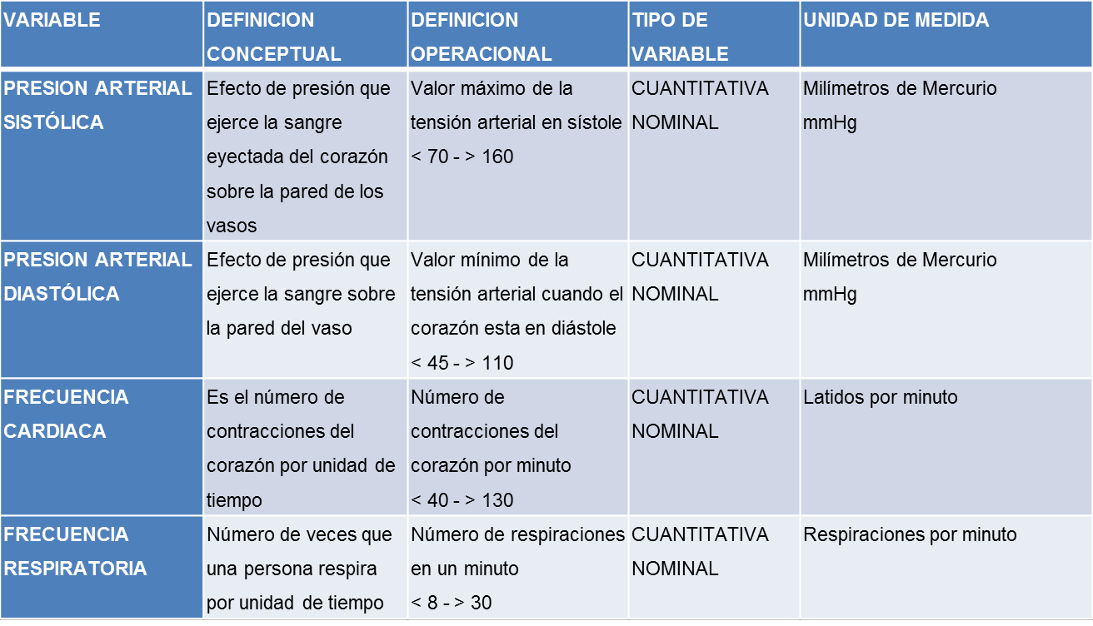
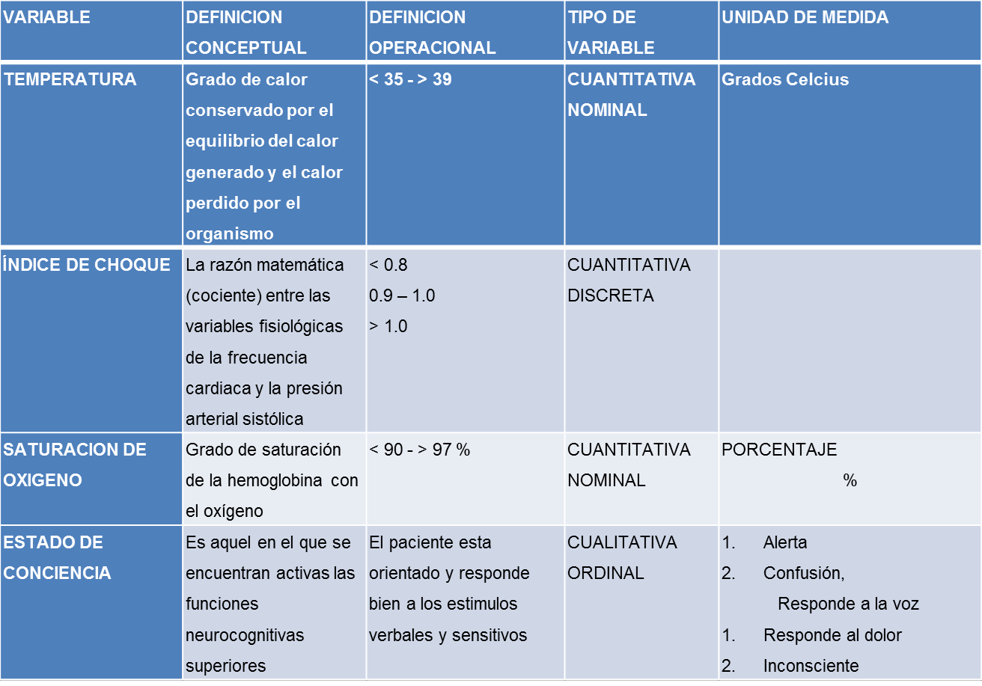

Operacionalización de variables
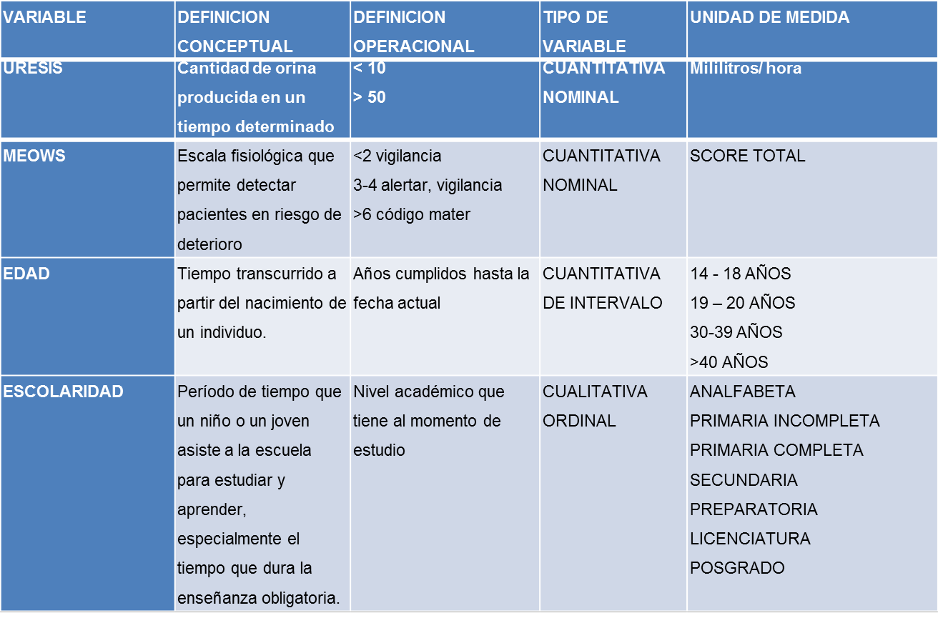
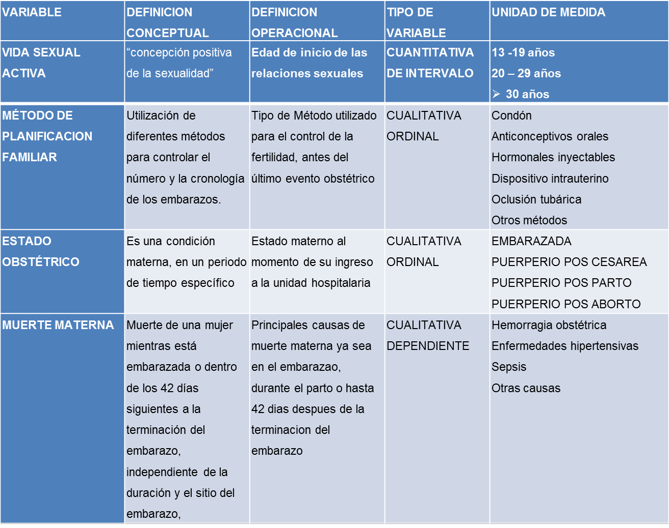

Operacionalización de variables
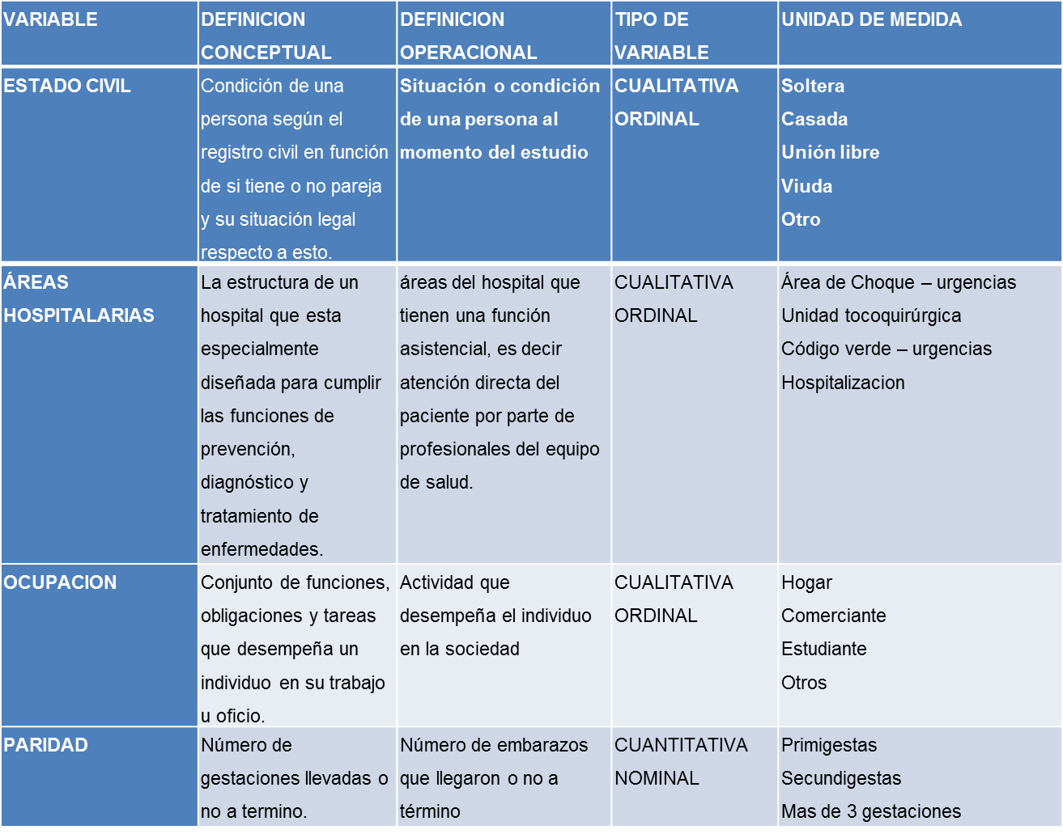

IMPLICACIONES ÉTICAS

- Declaración de Helsinki: establece una serie de principios éticos para las investigaciones médicas en seres humanos.
- Ley General de Salud: La investigación se encuentra establecido primordialmente en el Título Quinto que comprende los artículos 98 a 103. Donde se establecen las bases para realizar la investigación en seres humanos.
- Reglamento de la Ley General de Salud en Materia de Investigación para la Salud: Este ordenamiento desarrolla con mayor precisión lo establecido en la Ley General de Salud respecto a investigación, especialmente lo relativo a investigación con seres humanos. Especificar que su investigación de acuerdo al ARTÍCULO 17: se considera riesgo de la investigación a la probabilidad de que el sujeto de investigación sufra algún daño como consecuencia inmediata o tardía del estudio. Para efectos de este reglamento los investigadores se clasifican en las siguientes categorías:
  - I.- Investigación sin riesgo: Son estudios que emplean técnicas y métodos de investigación documental retrospectivos y aquéllos en los que no se realiza ninguna intervención o modificación intencionada en las variables fisiológicas, psicológicas y sociales de los individuos que participan en el estudio.
- Ley Federal de Transparencia y Acceso a la Información Pública Gubernamental: Estable las garantías para que los datos personales que los organismos públicos tienen en sus registros se protejan adecuadamente.
- Ley Federal de Protección de Datos Personales en Posesión de los Particulares: establece protección de los datos personales en posesión de los particulares, con la finalidad de regular su tratamiento legítimo, controlado e informado, a efecto de garantizar la privacidad y el derecho a la autodeterminación informativa de las personas.
- Reglamento de la Ley General de Salud en Materia de Prestación de Servicios de Atención Médica: establece los requisitos para brindar una atención médica de calidad, señalando los parámetros que deben cumplirse en el tratamiento de los pacientes.

Las disposiciones de este ordenamiento son útiles en la investigación debido a que en múltiples ocasiones un paciente es además sujeto de investigación.
Norma Oficial Mexicana NOM-012-SSA3-2012, que establece los criterios para la ejecución de proyectos de investigación para la salud en seres humanos: establece los criterios normativos de carácter administrativo, ético y metodológico, que en correspondencia con la LGS y el Reglamento en materia de investigación para la salud, son de observancia obligatoria para solicitar la autorización de proyectos o protocolos con fines estadísticos.
  - El estudio se realizó previa aprobación por el Sub Comité de Ética en Investigación del Hospital Materno Perinatal “Mónica Pretelini Saenz” de ISEM respetando las normas éticas de investigación en seres humanos.
  - Se mantendrá absoluta confidencialidad de los datos obtenidos

RESULTADOS

Se revisaron 153 expedientes en el archivo clínico del hospital Materno Perinatal Mónica Pretelini Sáenz, de los cuales 86 cumplieron con los criterios de inclusión.
En éstas pacientes se activó el Código Mater durante el periodo del 1° de Enero del 2015 al 31 de Diciembre del 2015, se excluyeron 67 expedientes, los cuales no cumplieron con los criterios de inclusión, en su mayoría por encontrarse incompletos. De éstas 86 pacientes, el 17% (15) fueron menores de edad, con una edad media de 16 años, en un 50% se encontraban entre 20 y 29 años (43), el 29% (25) entre los 30 y
39 años de edad y solo un 4 %(3) fueron mayores de 40 años. Gráfica 1.

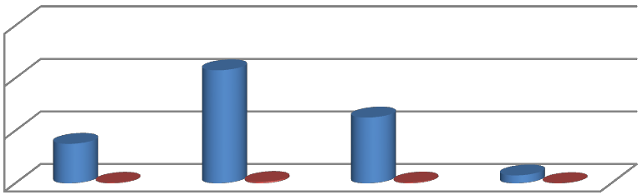
EDAD AL MOMENTO DEL CÓDIGO
MATER
60
43
40
25
15
20
17%
50.0%
29%
3
4%
0
14 -18 AÑOS 19- 29 AÑOS 30- 29 AÑOS > 40 AÑOS

FUENTE: BASE DE DATOS, HMPMPS.

En cuanto a su inicio de vida sexual activa se reporta un 62% (53) que iniciaron entre los 13 y 19 años de edad, entre los 20 y 28 años un 21% (18) y mayores de 30 años un 3 % (3), en el 14 % (12) no se encontró un registro de este rubro. Gráfica 2.

53
18
60
INICIO DE VIDA SEXUAL ACTIVA
13-19 AÑOS, 62%
50
40
30
20
10
0
20-29 AÑOS, 21%
> 30 AÑOS, 3%
SIN REGISTRO, 14%
12
3
70.00%
60.00%
50.00%
40.00%
30.00%
20.00%
10.00%
0.00%

FUENTE: BASE DE DATOS, HMPMPS.

De todas las pacientes llama la atención que el 72% (62) no utilizaban algún método de planificación familiar, encontrando que el más utilizado fue el uso de preservativo masculino en un 9 % (8), 8 % (7) usuarias de Dispositivo Intrauterino, un 3 % (3) utilizaba anticonceptivos de tipo hormonales orales, el 6 % (5) tenían oclusión tubárica bilateral y solo en una de las pacientes 1 % utilizaban algún otro método. Grafica 3.
MÉTODO DE PLANIFICACIÓN FAMILIAR
70
60
50
40
30
20
10
0
SIN MÉTODO DE
PF, 72%
62
INYECTABLES, 0%
OTB, 6%
OTROS, 1%
CONDÓN, 9%

8
ACO, 4%
3
0
DIU, 8%
7
5
1
80.0%
70.0%
60.0%
50.0%
40.0%
30.0%
20.0%
10.0%
0.0%

FUENTE: BASE DE DATOS, HMPMPS.

En cuanto al número de gestaciones se encontró la siguiente distribución, el 41% (35) de estas pacientes eran primigestas, el 24 % (21) secundigestas, con más de tres embarazos 35 % (30). Grafica 4.
PARIDAD AL MOMENTO DEL CÓDIGO MATER
PACIENTES PORCENTAJE
86
35
30
21
0
0
41%
24%
35%
100%
NULIGESTAS
PRIMIGESTAS
SECUNDIGESTAS
MAS DE 3
EMBARAZOS
TOTAL
FUENTE: BASE DE DATOS, HMPMPS. 2015

Más de la mitad de las pacientes se encontraban en puerperio 57% (49), de las cuales un 31% (15) eran pos parto, 61% (30) pos cesárea y 8% (4) pos aborto. El 43%
- de los casos fueron pacientes embarazadas, de las cuales en un 38% (14) cursaban un embarazo de término (entre las 37 y 41 SDG), y en un 43% (16) un embarazo pretérmino (<36.6 SDG). Se reportan 2 embarazos ectópicos 5%, 4 abortos del primer trimestre 11% y un embarazo molar 3%. Grafica 5,6 Y 7.
ESTADO OBSTÉTRICO AL INGRESO HOSPITALARIO
PACIENTES PORCENTAJE
86
37
49
43%
57%
100%
EMBARAZO
PUERPERIO
TOTAL

FUENTE: BASE DE DATOS, HMPMPS. 2015

PACIENTES EN PUERPERIO AL MOMENTO
DE ACTIVACIÓN DEL CÓDIGO MATER
POS PARTO
POS CESAREA
POS ABORTO/LUI
10%
30%
60%

GRÁFICA 6

FUENTE: BASE DE DATOS, HMPMPS. 2015

TIPOS DE EMBARAZO AL MOMENTO DE ACTIVACIÓN
DEL CÓDIGO MATER
NÚMERO DE CASOS PORCENTAJE
37
14
16
4
38%
43%
11%
2
5%
1
3%
100%
TÉRMINO > PRETÉRMINO < 12 SDG EMBARAZO EMBARAZO TOTAL
37 SDG < 36.6 SDG ECTÓPICO MOLAR

FUENTE: BASE DE DATOS, HMPMPS. 2015

GRÁFICA 7

El motivo de activación del Código Mater más frecuente fue la enfermedad hipertensiva, seguida por la hemorragia obstétrica, coincidiendo con las estadísticas nacionales. Un poco menos de la mitad 48% corresponden a Enfermedades Hipertensivas en el Embarazo, seguida de 39 % por Hemorragia obstétrica y 7% por Sepsis. Los resultados se pueden ver en la gráfica 8.

Gráfica 8. Causas de código mater

CAUSAS DE ACTIVACIÓN DE CÓDIGO MATER 2015 HMP
"MONICA PRETELINI SÁENZ"
6%
7%
ENFERMEDADES
HIPERTENSIVAS
HEMORRAGIA OBSTETRICA
48%
SEPSIS
39%
OTRAS CAUSAS OBSTETRICAS

FUENTE: BASE DE DATOS, HMPMPS. 2015.

Al evaluar la escala de MEOWS a las 6 horas, podemos observar que la mitad de la muestra tiene un puntaje mayor a 6 puntos 56% (48), seguido por un cuarto de la población que tiene más de 4 puntos 27% (23). Los datos se muestra a continuación (gráfica 9).

Gráfica 9. Puntuación MEOWS a las 6 horas

3 PUNTOS, 8.1%
8
MEOWS 6 HRS ANTES DE ACTIVAR EL CODIGO MATER
60
60.0%
> 6 PUNTOS, 55.8%
50
50.0%
40
> 4 PUNTOS, 26.7%
48
40.0%
30
30.0%
20
< 2 PUNTOS, 9.3%
20.0%
23
10
10.0%
7
0
0.0%
< 2 PUNTOS 3 PUNTOS > 4 PUNTOS > 6 PUNTOS

FUENTE: BASE DE DATOS, HMPMPS.

La misma medición pero 12 horas previas muestra una diferencia importante, ya que un 71% (61) se mostraba sin puntuación y solo un pequeño porcentaje de pacientes tenían una puntuación mayor a 6 puntos 9% (8). Gráfica 10. MEOWS 12 horas.

9.3%
70
60
50
40
30
20
10
0
MEOWS 12 HRS ANTES DE ACTIVAR EL CODIGO MATER
70.9%
5.8%
4.7%
9.3%
80%
70%
60%
50%
40%
30%
20%
10%
0%
SIN
PUNTUACIÓN
< 2 PUNTOS
3 PUNTOS
> 4 PUNTOS
> 6 PUNTOS

FUENTE: BASE DE DATOS, HMPMPS.

El lugar de activación del Código Mater con mayor frecuencia fue en la sala de choque 78 % (67), seguido por el área de tococirugía 14% (12) y con menor frecuencia en áreas como hospitalizacion 6 % (5) y codigo verde 2 % (2)
Gráfica 11. Área de activacion del Código Mater
LUGAR DE ACTIVACION DEL CODIGO MATER
2015, HMP "MONICA PRETELINI SAENZ"
80

60
CHOQUE, 78 %
67
100.0%
80.0%
40
HOSPITALIZACIÓN,
6 % TOCOCIRUGIA, 14 %
20
12
CODIGO VERDE, 2 %
2
0
60.0%
40.0%
20.0%
0.0%
CHOQUE
5
HOSPITALIZACIÓN
TOCOCIRUGIA
CODIGO VERDE

FUENTE: BASE DE DATOS, HMPMPS.

El estado civil de la muestra fue en su mayoría unión libre 55 % (47), seguido por casada 31 % (27) y en un 13 % (11) soltera. Gráfica 12. Estado civil
ESTADO CIVIL
50
45
40
35
30
25
20
15
10
5
0
SOLTERA
CASADA
UNION
VIUDA
OTRO
SOLTERA
PORCENTAJE
13%
31%
55%
0%
1%
TOTAL DE PACIENTES: 86

 |  |  |  | LIBRE
 |  | 11 | 27 | 47 | 0 | 1

FUENTE: BASE DE DATOS, HMPMPS.

Por su parte, la ocupación que más se presento entre las pacientes fue el hogar en un 93% (80), seguida del 2 % (2) estudiantes y 5 % dedicandose a otras labores (gráfica13)
Gráfica 13. Ocupación
OCUPACIÓN
80
1
2
3
HOGAR
COMERCIANTE
ESTUDIANTE
OTRO

FUENTE: BASE DE DATOS, HMPMPS.

Por último, la escolaridad que más se presento en las pacientes fue la secundaria 43% (37), seguida de la primaria completa 20% (17), primaria incompleta 16 %(14),
licenciatura 12 % (10), preparatoria 8% (7) analfabeta 1% (1). Gráfica 14. Escolaridad
ESCOLARIDAD DE LAS PACIENTES
43%
16%
20%
8%
12%
1%
0%
FUENTE: BASE DE DATOS, HMPMPS.

DISCUSIÓN

Se utilizaron para fines estadísticos los datos de 86 pacientes que cumplieron los criterios de inclusión, a las cuales por alguna causa se activó el código Mater en el Hospital Materno Perinatal Mónica Pretelini Sáenz durante el periodo comprendido del 1 de Enero del 2015 al 31 de Diciembre del 2015.

La edad promedio de las 86 pacientes que se incluyeron fue de 27 años de edad, con un inicio de vida sexual activa entre los 13 y 19 años de edad en un 61,6%. El 43% de estas pacientes presentó un nivel básico de estudios (secundaria), seguida de nivel básico primaria completo 20,0% y solo un 11,8% con educación superior. En un 93% se dedican al hogar. De todas las pacientes llama la atención que un 72% no utilizaba algún método de planificación familiar, y en un 40,6% cursaban su primera gestación. Es por eso que se deben reforzar los sistemas de salud para lograr una cobertura sanitaria universal, resolver las desigualdades en la calidad de los servicios de atención a la salud reproductiva con acceso a información con enfoque de prevención.

La frecuencia de los diagnósticos encontrados son similares a los que la amplia literatura menciona, siendo la patología más frecuentemente encontrada la Enfermedad Hipertensiva (48%) seguida por la Hemorragia obstétrica (39%), lo que concuerda con las principales causas de muerte materna en el año 2014 en México, según la Secretaria de Salud. De estas pacientes, la mayoría se encontraba cursando su puerperio 57 %, cabe mencionar que la mayor parte presento un puerperio quirúrgico, es decir, Cesárea en un 61% y tan solo en un 31% en puerperio pos parto vaginal, solo una pequeña parte se encontraba en puerperio pos aborto, 8 %. En cuanto al lugar de activación del Código Mater con mayor frecuencia se encontró en el área de Choque (78%), ya que por ser un hospital de referencia, en esta área se recibe y estabilizan a pacientes con riesgo obstétrico. El segundo lugar en frecuencia, con el 14% de los casos se encuentra el área de unidad toco quirúrgica, siendo así las dos áreas con mayor activación en el hospital.

La muerte materna implica varias alteraciones no solo en el contexto materno- perinatal, sino también de manera social al tomar en cuenta factores familiares, daño psicológico tanto del que sufre el padecimiento como de quien la acompaña en el proceso. Está comprobado por diversos estudios (ANEXO 5) que se deben tomar estrategias para contribuir en la disminución de la muerte materna, implementando una escala de detección temprana en la mujer obstétrica, que nos permite prevenir complicaciones, de esta forma, detectar las alteraciones en los signos vitales y así poder implementar un plan de respuesta oportuna. De las 86 pacientes que se incluyeron en éste, se puede observar que más de la mitad de la muestra (56%) se encontraba con una puntuación mayor de 6 puntos, 6 hrs previas a la activación del Código Mater, lo que justificaba el manejo multidisciplinario, se ha descrito que hasta
un 84% de las pacientes obstétricas hospitalizadas que desarrollan colapso materno presentaba signos de deterioro en las 8 horas previas al paro cardiorespiratorio.8 Sin embargo se mostró que 12 hrs previas a la activación de dicho Código solo un 14% mostro una puntuación mayor de 4 puntos, y en el 70,9% se manejó sin puntuación ya
que faltaba el apego a la monitorización de algunos signos vitales tales como la saturación de oxígeno, la función renal o el cálculo del índice de choque, estas pacientes más tarde presentaron algún evento adverso.

En general, el estudio muestra que el empleo del MEOWS, es útil ya que mejora el registro y la frecuencia de la monitorización, y por tanto sirve como soporte en la detección y vigilancia ante el riesgo de inestabilidad clínica de la paciente permitiéndonos intervenir oportunamente, limitando el deterioro clínico de la misma.

Finalmente, durante la atención de la paciente obstétrica puede implementarse como estrategia el utilizar de forma rutinaria una puntuación de alerta obstétrica.

El Sistema de Alerta Temprana Modificado para Obstetricia, no debe emplearse como único recurso para identificar deterioro, ya que el juicio clínico es esencial pues difiere de factores que no se incluyen en algunos de estos sistemas, como la edad, la

presencia de enfermedad crónica, la valoración de presencia de sintomatología del paciente frente a alteraciones de los signos vitales. Son necesarios más estudios que evalúen la validez de esta herramienta.

El Sistema de Alerta Temprana Modificado para Obstetricia impone un reto al grupo interdisciplinario que lo enfrenta por ser una entidad asociada a un alto grado de morbimortalidad materna y perinatal, sin embargo es un foco rojo y por tanto un alerta que nos permite llamar y poner más atención en pacientes con una puntuación en grupo de riesgo, esto no significa que pacientes con puntuación baja e incluso sin puntuación dejen de ser vigiladas. Realización de simulacros y uso de ayudas cognitivas como las listas de chequeo para minimizar la posibilidad de omisión de pasos críticos durante la activación del código MATER.

Dentro de las fortalezas del estudio, la muestra permite realizar una descripción básica para crear nuevas hipótesis y preguntas de investigación y proponer estudios de seguimiento con muestras más representativas. El diseño ideal, sería una propuesta que permitiera identificar el efecto de utilizar el MEOWS sobre la mortalidad de la madre y además que evaluara el impacto económico sobre el sistema de salud.

CONCLUSIONES

- El MEOWS es una herramienta simple y fácil de utilizar.

- Detectando el 82% de las mujeres 6 horas antes de presentar el evento adverso y/o activación del código MATER, con una puntuación igual o mayor a 4 puntos.

- Solo el 14% a las 12 horas antes de las pacientes presentaron eventos adversos.

- En general, el estudio muestra que el empleo del MEOWS, mejora el registro y la frecuencia de la monitorización.

- Sirve como soporte en la detección y comunicación de inestabilidad clínica de la paciente.

- Mejora la seguridad clínica.

RECOMENDACIONES

- El Sistema de Alerta Temprana Modificada para Obstetricia (MEOWS), debe ser una herramienta cotidiana en todas las pacientes que ingresan a esta unidad hospitalaria, independientemente del área a la que ingrese la paciente o las condiciones en las que se encuentre.

- El sistema de alerta temprana modificada para obstetricia, no debe emplearse como único recurso para identificar deterioro, ya que el juicio clínico es esencial pues difiere de factores que no se incluyen en algunos de estos sistemas, como la edad, presencia de enfermedad crónica, la valoración de presencia de sintomatología del paciente frente a alteraciones de los signos vitales.

- Dar a conocer la escala de Sistema de Alerta Temprana Modificada para Obstetricia (MEOWS), a todo el personal de salud que se encuentren en contacto con la paciente obstétrica, familiarizándose con ella, ponerle en práctica y realizar los ajustes pertinentes al manejo de acuerdo a la puntuación obtenida.

- Es necesario más capacitación por medio de cursos y talleres para el manejo de estas pacientes y dar a conocer a todo el personal hospitalario el protocolo de respuesta ante estos eventos adversos.

- Son necesarios más estudios que evalúen la validez de esta herramienta.

BIBLIOGRAFIA

  - Evolución de la mortalidad materna: 1990-2015. Estimaciones de la OMS, el UNICEF, el UNFPA, el Grupo del Banco Mundial y la División de Población de las Naciones Unidas. Diciembre 2015. http://www.who.int/reproductivehealth/publications/monitoring/maternal-mortality- 2015/es/
  - Organización WH. Mortalidad maternal. Datos y cifras. Vol. Nota descriptiva 348. Noviembre 2015. En http://who.int/mediacentre/factssheets/fs348/es/.
  - Langer A. Hernández B. La Mortalidad materna. Una prioridad para la investigación y la acción. Gac Med Mex. 2000; 136 (supl 3): S49-S53
  - Cubos dinámicos-Defunciones (Mortalidad) 2014. http://www.dgis.salud.gob.mx/contenidos/basesdedatos/bdc_defunciones.html.ac cessed 05 de abril del 2016.
  - ONU. Objetivos del desarrollo sostenible. 17 Objetivos para transformar nuestro mundo. disponible en: http://www.un.org/sustainabledevelopment/es/health
  - Gobierno de México. Los objetivos de Desarrollo del Milenio en México: informe de Avance 2014.
  - Triage Obstetrico, Código Mater y Equipo de Respuesta Inmediata Obstétrica. Lineamiento técnico. 2016. Primera edición. SSA. Centro Nacional de Equidad de Género y Salud Reproductiva. cnegsr.salud.gob.mx
  - Gosman GG, Baldisseri MR, Stein KL, Nelson TA, Pedaline SH, Waters JH, et al. Introduction of an obstetric specific medical emergency team for obstetric crises: implementation and experience. Am J Obstet Gynecol. 2008;198:367.
  - Maternal Collapse in Pregnancy and the Puerperium. [Visitado 2016 Ago 20]. Disponible en:https://www.rcog.org.uk/en/guidelines-research- services/guidelines/gtg56/
  - Singh S, McGlennan A, England A, Simons R. A validation study of the CEMACH recommended modified early obstetric warning system (MEOWS). Anaesthesia. 2012;67:12-8.

  - Rojas JA, González M, Monsalve G, Escobar MF, Vasco M. Consenso colombiano para la definición de los criterios de ingreso a unidades de cuidados intensivos en la paciente embarazada críticamente enferma. Rev Colomb Obstet Ginecol. 2014;65:47-74.
  - Vanden Hoek TL, Morrison LJ, Shuster M, Donnino M, Sinz E, Lavonas EJ et al. Part 12: Cardiac arrest in special situations: 2010 American Heart Association Guidelines for Cardiopulmonar y Resuscitation and Emergency Cardiovascular Care. Circulation. 2010;122(18 Suppl. 3):S829-861.
  - Ramsay G, Paglia M, Bourjeily G. When the Heart Stops: A Review of Cardiac Arrest in Pregnancy. J Intensive Care Med. 2013;28:204-14.
  - King SE, Gabbott DA. Maternal cardiac arrest rarely occurs, rarely researched. Resuscitation. 2011;82: 795-6.
  - Suresh MS, LaToya Mason C, Munnur U. Cardiopulmonary resuscitation and the parturient. Best Pract Res Clin Obstet Gynaecol. 2010;24:383-400.
  - Author P, Mauritz A. Reduction of Maternal Mortality in Ghana: IsanObstetricEarlyWarningSystemtheanswer? 2011; 2011.
  - Lewis G. (ed) 2007. The confidentialEnquiryinto Maternal and ChildHealth (CEMACH) SavingMotherLives: reviwing maternal deaths to makemotherhoodsafer – 2003- 2005. TheSeventhReportonConfidentialEnquiriesinto Maternal Deaths in theUnidedKingdom. London: CEMACH.
  - NICE (2010) Hypertension in pregnancy. Themanagement of hypertensivedisorders in pregnancy. (Clinical guideline107) London.
  - Statement P. 1 EarlyWarning Score (EWS) Management Protocol. 2013; 11 (June): 1-8.
  - http://www.who.int/maternal_child_adolescent/topics/maternal/maternal_perinatal
/es/
  - Global Strategy for Women´s, Children´s and adolescents´Health 2016-2030. New York: United Nations;2015

46

  - Organización Mundial de la Salud. Objetivos de Desarrollo del Milenio de la ONU 2000.
  - Duncan KD. McMullan C. Mills BM. Early warning systems: the next level of rapid response. Nursing 2015. 2012;42(2):38-44
  - Secretaria de Salud/Centro Nacional de Excelencia Tecnológica. Guía de Practica Clínica. Triage hospitalario de primer contacto en los servicios de urgencias adultos para el Segundo y tercer nivel. CENETEC-SALUD México: 2015.
  - Say L, Chou D, Gemmill A, Tunçalp Ö, Moller AB, Daniels JD, et al. Global Causes of Maternal Death: A WHO Systematic Analysis. Lancet Global Health. 2014;2(6): e323-e333.
  - Tejada Pérez Paúl, Cohen Aaron, Font Arreaza Ingrid J, Bermúdez Carlos, Schuitemaker Requena Juan B. Modificaciones fisiológicas del embarazo e implicaciones farmacológicas: maternas, fetales y neonatales. Rev Obstet Ginecol Venez [Internet]. 2007 Dic [citado 2016 Oct 02] ; 67( 4 ): 246-67. Disponibleen:http://www.scielo.org.ve/scielo.php?script=sci_arttext&pid=S0048- 77322007000400006&lng=es
  - Canal Ortiz L.A. Empleo del sistema de alerta temprana “Modified Early Warning Score(mews)”. Una visión de enfermería. 2016.

ANEXOS

Anexo 1. Esquema de clasificación de las muertes maternas directas más comunes.

DIAGNÓSTICO BÁSICO | DIAGNÓSTICO ESPECÍFICO
MUERTE DURANTE EL EMBARAZO TEMPRANO | - ECTÓPICO  - ABORTO  - ESPONTÁNEO, INDUCIDO, SÉPTICO
SANGRADO ANTES DEL PARTO | - PLACENTA PREVIA  - DESPRENDIMIENTO PREMATURO DE PLACENTA
SANGRADO DURANTE EL PARTO | PLACENTA RETENIDA
SANGRADO POS PARTO | - ATONIA UTERINA  - TRAUMA  - RETENSION DE RESTOS PLACENTARIOS
PARTO OBSTRUIDO | RUPTURA UTERINA OTRA CAUSA
ENFERMEDAD HIPERTENSIVA | - PREECLAMPSIA  - ECLAMPSIA  - HIPERTENSIÓN CRÓNICA
- RELACIONADOS CON RPM
- TEJIDO PLACENTARIO RETEDINO
- VIAS URINARIAS
- POSOPERATORIAS

Anexo 2. Esquema de clasificación de las muertes maternas indirectas más comunes.

DIAGNÓSTICO BÁSICO | DIAGNÓSTICO ESPECÍFICO
ENFERMEDADES DE LA SANGRA Y DE LOS ÓRGANOS HEMATOPOYÉTICOS | - ANEMIA HEMOLITICA  - DEFECTOS DE LA COAGULACIÓN  - PÚRPURA Y OTRAS AFECCIONES HEMORRÁGICAS  - LEUCEMIAS Y LINFOMAS
ENFERMEDADES ENDÓCRINAS, NUTRICIONALES Y METABÓLICAS | - ENFERMEDADES TIROIDEAS  - DIABETES MELLITUS
ENFERMEDADES DEL SISTEMA CIRCULATORIO | - INSUFICIENCIA CARDIÁCA  - HIPERTENSIÓN ARTERIAL CRÓNICA  - CORONARIOPATIAS  - CARDIOPATIAS  - ARRITMIAS CARDIÁCAS  - MALFORMACIONES ARTERIOVENOSAS
ENFERMEDADES DEL SISTEMA RESPIRATORIO | - TUBERCULOSIS  - NEUMONIAS  - OTRAS INFECCIONES  - INSUFICIENCIA RESPIRATORIA
ENFERMEDADES DEL SISTEMA DIGESTIVO | - ÚLCERA GASTRODUEODENAL  - APENDICITIS  - HEPATOPATIAS  - COLECISTOPATIAS
OTROS | PATOLOGIAS PRESENTES DESDE ANTES DEL EMBARAZO QUE SON AGRAVADAS POR LA GESTACIÓN, PARTO O PUERPERIO

Anexo 3. GUIA PARA EL USO DE ATENSION OBSTETRICA MODIFICADO PARA LA DETECCION DE LA MUJER GRAVEMENTE ENFERMA

MEOWS <2 CONTINUAR CON EL TRATAMIENTO ESTABLECIDO. VIGILANCIA ESTABLECIDA.
MEOWS = 3 INFORMAR AL MEDICO DE HOSPITALIZACION, UNIDAD TOCOQUIRURGICA. REPETIR TOMA DE SIGNOS VITALES. CONSIDERAR REVISION POR MEDICO DE MAYOR JERARQUIA O MEDICO TRATANTE.
MEOWS>4 INFORMAR DE FORMA INMEDIATA A MEDICO DE GUARDIA, MÉDICO TRATANTE, O CONSIDERAR ACTIVACION DE CÓDIGO MATER
MEOWS >6 CODIGO MATER
    - VIA AÉREA
    - RESPIRACION
    - CIRCULACION
    - DECÚBITO LATERAL IZQUIERDO (EMBARAZO)
    - MONITORIZACION (FC, FR, TA, ESTADO DE ALERTA, URESIS, SATURACION POR OXIMETRO DE PULSO
    - MONITORIZACION FETAL (FCF)
    - POSIBLE CAUSA (SEPSIS Y/O CHOQUE) IMPLEMENTAR SEPSIS SIX
- OXÍGENO ALTAS CONCENTRACION A 10 L/MIN, CON MASCARILLA BOLSO RESERVORIO.
- TOMA DE CULTIVOS
- TOMA DE LACTATO SERICO
- INICIO DE ANTIBIOTICO DE AMPLIO ESPECTRO DENRO DE LA PRIMERA HORA
- REPOSICION DE LIQUIDOS IV CARGA CON SOL. CRISTALOIDE 500 CC
- MEDIR URESIS HORARIO

Score | 3 | 2 | 1 | 0 | 1 | 2 | 3
Temp. ° C. |  | <35.0° |  | 35-37.4° |  | 37.5-39° | >39°
TAS mmHg | <70 | 71-79 | 81-89 | 90-139 | 140-149 | 150-159 | >160
TAD mmHg |  |  | < 45 | 46-89 | 90-99 | 100-109 | >110
FC |  | < 40 | 40-50 | 51-100 | 101-110 | 111-129 | >130
Fr |  | < 8 |  | 9-14 | 15-20 | 21-29 | >30
Estado alerta |  |  |  | Alerta | Responde a la voz | Responde al dolor | Inconsciente
Uresis ml/hr | < 10 | < 30
Índice de choque |  |  |  | < 0.8 | 0.9-1.0 | > 1.0
Saturación oximetría de pulso% | < 90 | 91-93 | 94-96 | > 97%

Anexo 4. Hoja de recolección de datos
HOJA DE RECOLECCION DE DATOS

- DATOS GENERALES.
NOMBRE:

EDAD: NUMERO DE SS:

N° EXPEDIENTE HOSPITAL DE REFERENCIA:

HOJA DE REFERENCIA: DIAGNOSTICO DE REFERENCIA:
HORA DE INGRESO HMPMPS: DX:
TRIAGE OBSTÉTRICO: SI: NO: CLASIFICACION: ROJO VERDE:
- DATOS SOCIODEMOGRÁFICOS

ESTADO CIVIL: RELIGIÓN:
OCUPACION: ESCOLARIDAD:

- ANTECEDENTES PERSONALES PATOLOGICOS.

COMORBILIDADES | SI | NO
HIPERTENSIÓN ARTERIAL CRONICA
DIABETES MELLITUS
INSUFICIENCIA RENAL CRONICA
CARDIOPATIA
HEPATOPATIA
ENFERMEDADES AUTOINMUNES
OTRAS

- ANTECEDENTES GINEO-OBSTETRICOS

FUR:
FPP:
IVSA:
PS:
MPF:

GESTA | PARA | CESÁREA | ABORTO | ÓBITO | E.ECTOPICO
- ESTADO ACTUAL.
DIAGNOSTICO DE INGRESO: PLAN:

CODIGO MATER EN HOSPITALIZACION: OTRO SERVICIO:
CODIGO MATER EN UTQX:

HORA DE REGISTRO DEL CODIGO MATER:
MOTIVO DE ACTIVACION DEL CODIGO MATER:
MEOWS 6 HORAS PREVIAS: MEOWS 12 HORAS PREVIAS:
INTERVENCIONES MEDICAS 6 HORAS PREVIAS: INTERVENCIONES MEDICAS 12 HORAS PREVIAS: RESULTADOS ADVERSOS MATERNOS – PERINATALES:
OBSERVACIONES:

ANEXO 5
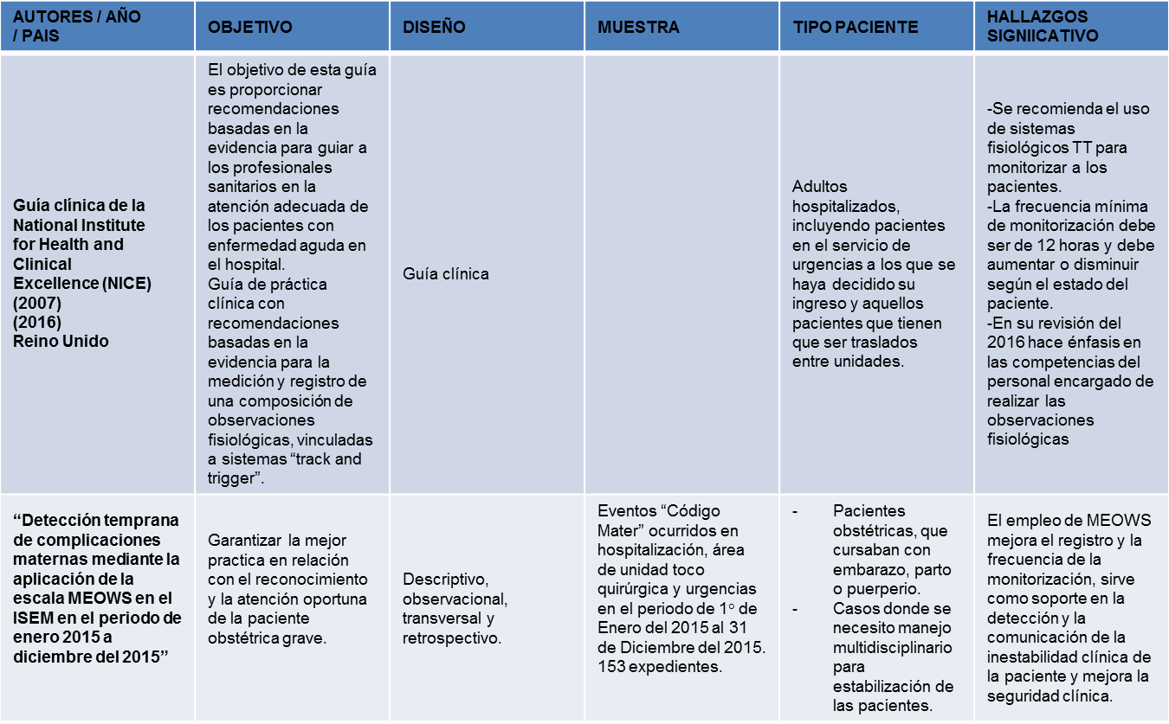
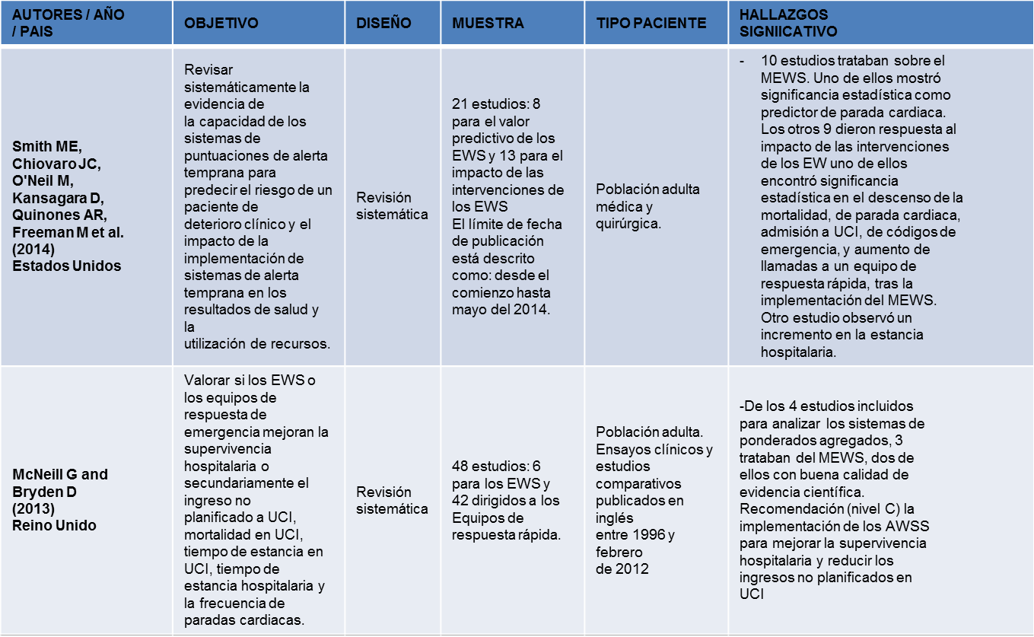

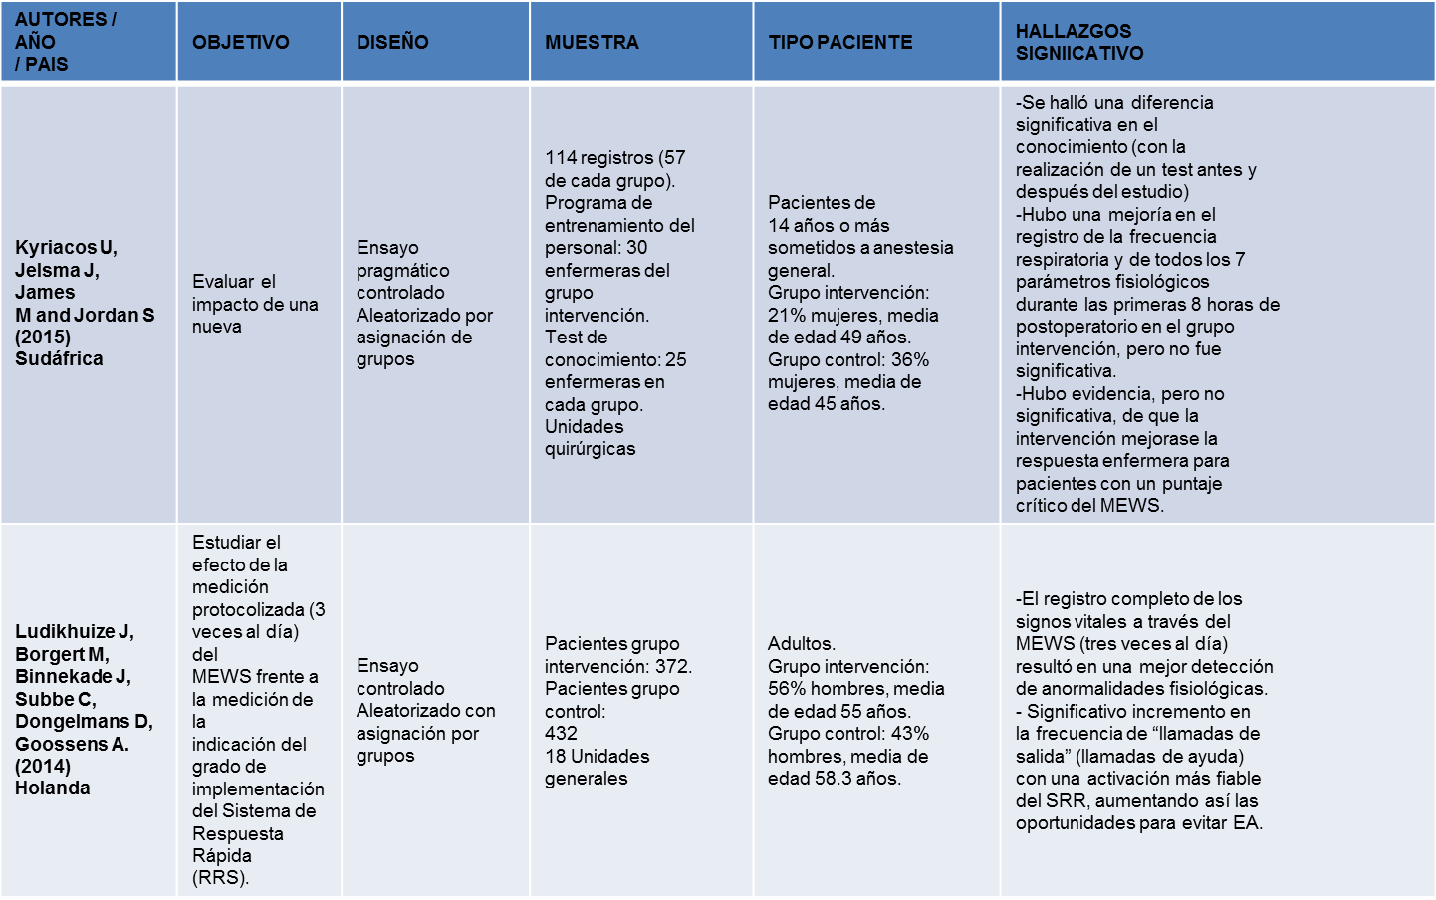
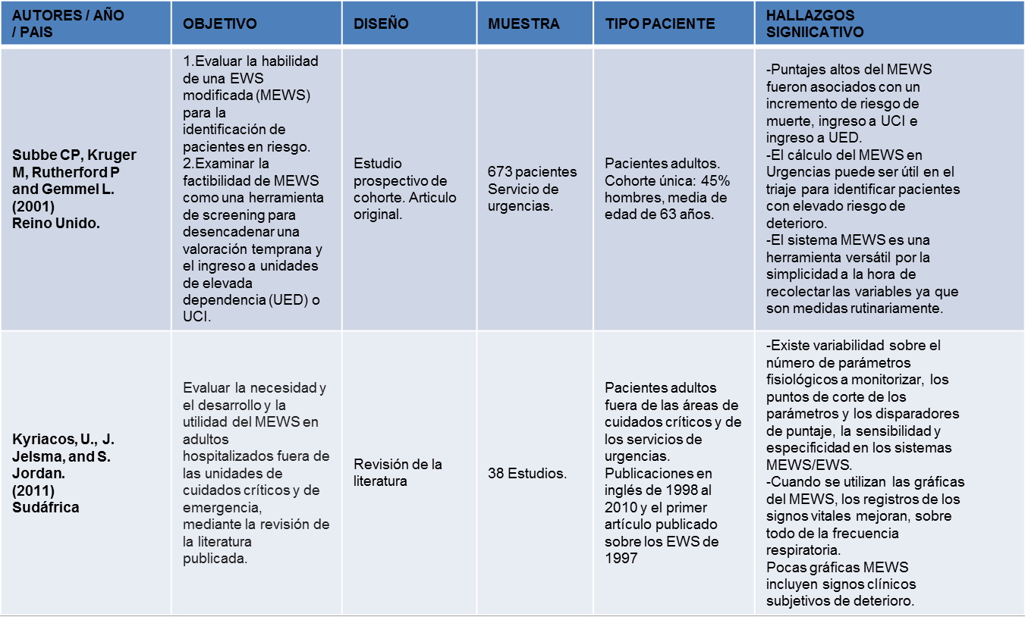

53

